|  |
| --- |
|  |
| 芯片设计报告 |
| 项目名称：硅光统计模型的开发与验证  技术团队： Luceda NV.  项目经理： Pieter Dumon  2025年 6月18日 |

1 概述 1

2 测试线路设计 3

2.1 Grating Coupler 4

2.2 Waveguide 5

2.2.1 Waveguide 有效折射率和群折射率测试线路设计 6

2.2.2 Waveguide 传输损耗测试线路设计 9

2.2.3 Waveguide 弯曲损耗测试线路设计 9

2.3 Edge Coupler 11

2.4 Transition 12

2.5 MMI 14

2.5.1 MMI 功率不平衡与带宽提取线路设计 15

2.5.2 MMI损耗测试线路设计 18

2.6 Directional Coupler 21

2.7 Ring Resonator 23

2.8 Waveguide Crossing 24

2.8.1 Waveguide Crossing损耗与带宽测试线路设计 25

2.8.2 Waveguide Crossing串扰测试线路设计 27

2.9 Thermal Phase Shifter 28

2.10 Phase Shifter 30

2.11 MZM 31

2.12 RM 33

2.13 Photodetectors 34

# ****1 概述****

硅光子技术是近年来光电融合领域的重要突破，尤其是在数据通信、传感器、数据中心和高速计算等领域，硅光技术因其在高速传输、低功耗以及可大规模集成等方面的突出优势，受到了广泛的关注。

随着硅光子技术的快速发展，如何保证其器件的高性能和高可靠性成为研发中的一个关键问题。硅光器件的性能通常会受到制造工艺波动、材料不均匀性、环境温度变化等因素的影响，这些变化会引发器件在实际应用中的性能漂移和偏差。因此，构建准确且可靠的统计学模型，用以描述这些影响因子对器件性能的波动范围和规律，变得尤为重要。统计学模型不仅能够反映器件参数的工艺依赖性，还能在早期设计阶段帮助工程师预测器件在各种工作条件下的表现，从而优化设计流程，减少生产周期中的反复调整。

为了开发硅光器件的统计学模型，必须通过大量的器件测试数据来提取工艺波动、温度效应以及其他环境因素对器件性能的影响，并通过统计分析建立参数分布模型。这一过程通常包括测试线路的设计与开发、数据采集与清洗、特征提取与处理、以及最终的模型构建。借助这些模型，设计人员可以在模拟环境中预估不同工艺条件下的器件性能，从而进行更精确的设计优化，避免因工艺变异导致的性能不达标问题。

此外，随着硅光器件的规模化生产，统计学建模也在量产过程中发挥着关键作用。通过不断优化这些模型，可以提高硅光器件在大规模制造中的一致性与稳定性，从而推动硅光子技术在更广泛的应用场景中普及。因此，硅光统计学模型的开发不仅是解决当前器件设计和生产挑战的必要手段，也是推动硅光技术走向成熟、实现大规模商用的重要一环。

芯片设计总览参考下表，为本项目第二阶段的器件模型指标，所使用的PDK版本为CSiP130C。

表1-1芯片设计总览表

|  |  |  |  |  |
| --- | --- | --- | --- | --- |
| Model Type | Sub Model Type | Model Specifications | | |
| Device Parameters  (exposed to the user) | 特征参数Model Specs. | Signal Type |
| Waveguide  （PCell） | O/C band;  Strip/Rib/ModRib;  TE/TM； | Length/Shape/Bend type/Bend Radius/Temperature | Neff/Ng/Loss... | Amplitude/Phase;  Frequency/Time domain |
| Grating Coupler | O/C band;  1D/2D;  TE/TM | Temperature | Loss/BW/... | Amplitude/Phase;  Frequency/Time domain |
| Edge Coupler | O/C band; | Temperature | Loss/BW/... | Amplitude/Phase;  Frequency/Time domain |
| Transition | O/C band;  Strip-R/Strip-MR  TE | Temperature | Loss/BW/... | Amplitude/Phase;  Frequency/Time domain |
| MMI | O/C band;  1X2/2X2;  TE | Temperature | Loss/BW/Imbalance/... | Amplitude/Phase;  Frequency/Time domain |
| Directional Coupler  （PCell） | O/C band;  TE; | Length/Temperature | Loss/BW/... | Amplitude/Phase;  Frequency/Time domain |
| Ring Resonator | O/C band;  Radius:10/20/50 | Temperature | Loss/BW/... | Frequency/Time domain |
| Waveguide Crossing | O/C band;  TE | Temperature | Loss/BW/XT/... | Amplitude/Phase;  Frequency/Time domain |
| Thermal Phase Shifter | TiN;  N-Doped/P-Doped;  O/C band | Temperature | Loss/Modulation/  Efficiency | Amplitude/Phase;  Frequency/Time domain |
| Phase Shifter | O/C band;  TE | Temperature | Loss/Modulation/  Efficiency | Amplitude/Phase;  Frequency/Time domain |
| MZM | O/C band; | Temperature | Loss/Modulation/  Efficiency | Amplitude/Phase;  Frequency/Time domain |
| RM | O/C band; | Temperature | Loss/Modulation/  Efficiency | Amplitude/Phase;  Frequency/Time domain |
| Photo-  Detector | O/C band; | Temperature | Loss/Modulation/  Efficiency/Responsivity/Dark Current | Amplitude/Phase;  Frequency/Time domain |

# 2 测试线路设计

为了开发硅光器件的统计学模型，每个器件需要设计专门的测试线路来提取其模型参数。这些测试线路不仅需要能够准确地反映器件的关键性能，还要具有良好的可重复性和可靠性。为了获取模型参数的统计学分布，必须在每组测试线路中设置足够数量的重复单元，以确保在统计分析中能够捕获到器件制造工艺中的随机误差和系统性偏差。

此外，测试线路的布局需要与硅光工艺流程相匹配，以便在实际制造和测试过程中最大限度地减少干扰和误差。测试数据的收集和分析可以通过自动化测试平台来完成，以提高效率和数据准确性。

本次测试聚焦于 CSIP130C PDK（版本号：CSIP130C_1.2.0_259）中的系列器件，涵盖了光耦合、波导传输、光调制与探测等多个关键功能模块。其中，Grating Coupler 包含 TE、TM 以及 2D 三种模式，作为光信号输入输出的 “桥梁”，其耦合效率直接影响器件整体性能；Strip Waveguide、Rib Waveguide 和 ModRib Waveguide 等不同类型波导，承担着光信号的传输任务，其传输损耗与模式特性是关键参数；Waveguide Crossing、Transition（Strip_Rib 以及 Strip_ModRib）用于波导结构转换与交叉，确保光信号在复杂光路中的顺畅传输；MMI 1x2、MMI 2x2 作为光功率分路器，对光信号的分配精度提出高要求；Ring Resonator、Directional Coupler 则在光信号滤波、耦合等功能中发挥重要作用；Thermal Phase Shifter、Phase Shifter、MZM、RM 等器件用于光信号的相位与强度调制，是实现光通信系统高性能的核心组件；Photodetector 作为光信号的 “翻译官”，其响应速度与灵敏度决定了光信号到电信号转换的质量。对这些器件的全面测试与分析，将为硅光器件统计学模型的完善提供丰富且详实的数据。

## 2.1 Grating Coupler

光栅耦合器（Grating Coupler）是硅光子器件中一种常用的光学元件，它的主要作用是实现光纤与硅光子芯片之间的光耦合。由于硅光子芯片内部的波导通常是平面结构，而外部的光信号通常通过垂直放置的光纤传输，因此需要一个高效的耦合机制将光纤中的光引导到芯片中的波导，光栅耦合器就是为解决这一问题而设计的。

本次建模涉及的光栅耦合器类型及其模型参数如表2-1-1所示：

表2-1-1 Grating Coupler类型及其模型参数

|  |  |
| --- | --- |
| 光栅耦合器类型 | 模型参数 |
| CBand TE 型 | 损耗/带宽 |
| CBand TM 型 | 损耗/带宽 |
| OBand TE 型 | 损耗/带宽 |
| OBand TM 型 | 损耗/带宽 |

本次建模涉及C波段和O波段TE和TM两种类型的光栅耦合器，其模型参数提取着重聚焦于插损和带宽两大关键指标。插损反映了光信号经光栅耦合器从光纤耦合至硅光波导过程中的能量损耗程度，是衡量耦合效率的重要参数；而带宽参数则体现了光栅耦合器在不同波长下的耦合能力稳定性，带宽不足会导致波长偏移时耦合效率显著下降，影响系统的光谱响应范围与传输可靠性。

此外，温度对光栅耦合器的性能表现也至关重要。当工作温度变化时，硅材料的热光效应（折射率随温度升高而增大，硅的热光系数约为 1.8×10⁻⁴/°C）与光栅结构的热膨胀效应会共同导致光栅周期的有效折射率改变，进而影响耦合效率与光谱响应特性：

**插损波动**：温度变化会破坏光栅与波导模式的相位匹配条件，导致耦合效率下降。例如，温度每升高 10°C，插损可能增加 0.1~0.3 dB，这在高精度光通信系统中可能引发信号衰减超标。

**带宽偏移与展宽**：温度升高会使光栅衍射的中心波长向长波方向漂移（红移），若漂移量超过器件设计带宽，会导致特定波长的耦合效率显著降低。同时，温度波动可能使带宽展宽或变窄，影响器件在宽光谱范围内的稳定性。

光栅耦合器损耗与带宽提取测试线路设计如图2-1所示，图中展示的是C波段TM型光栅耦合器损耗测试线路设计，TE类型的光栅耦合器与O波段的光栅耦合器损耗与带宽的提取与该图的设计相同，“Z” 型的设计同样是为了减少基底传播的光对测试结果的

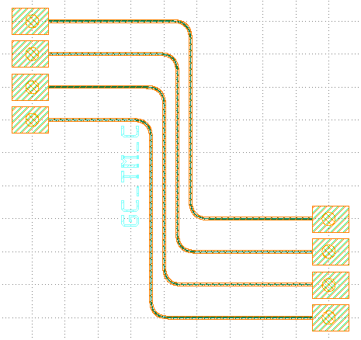

图2-1-1 C波段TM型光栅耦合器损耗与带宽提取测试线路设计

影响。为满足自动化测试条件，同一光栅对的横向和纵向间隔分别为450 μm以及300 μm，相邻输入或输出光栅耦合器的纵向间隔为50 μm。线路中每段连接波导的长度均为689.64 μm，连接波导引入的插损可以通过测得的波导插损来剔除。此外为满足统计学建模测试数量的要求，相同组测试结构在版图上重复了放置6组。：

## 2.2 Waveguide

光波导作为光子集成系统中连接各功能器件的基础单元，在光信号传输与路由过程中起着不可或缺的作用。其性能优劣直接关系到整个光子芯片的信号传输质量与系统稳定性。为准确描述光波导的光学特性，构建可靠的器件模型，需着重关注一系列关键模型参数。其中，有效折射率反映光波导对光场的约束与传播特性，决定着光信号在波导内的相位传播行为；群折射率则影响光脉冲在波导中的群速度，对高速光通信系统中的色散管理至关重要。传输损耗表征光信号在波导传输过程中的能量衰减程度，损耗越低，光信号可传输的距离越远、质量越稳定。而弯曲损耗特指光波导在弯曲时，因光场泄漏产生的额外能量损失，其大小与波导弯曲半径、结构设计紧密相关。这些参数相互关联，共同构成了光波导性能评估与模型构建的核心指标体系，对光子器件的设计优化与系统仿真具有重要意义。本次建模涉及的波导类型与模型参数如表2-2-1所示：

表2-2-1 波导类型及其模型参数

|  |  |
| --- | --- |
| 波导类型 | 模型参数 |
| CBand TE Strip | 有效折射率、群折射率、传输损耗、弯曲损耗 |
| CBand TM Strip | 有效折射率、群折射率、传输损耗、弯曲损耗 |
| CBand TE Rib | 有效折射率、群折射率、传输损耗、弯曲损耗 |
| CBand TM Rib | 有效折射率、群折射率、传输损耗、弯曲损耗 |
| CBand TE ModRib | 有效折射率、群折射率、传输损耗、弯曲损耗 |
| CBand TM ModRib | 有效折射率、群折射率、传输损耗、弯曲损耗 |
| OBand TE Strip | 有效折射率、群折射率、传输损耗、弯曲损耗 |
| OBand TM Strip | 有效折射率、群折射率、传输损耗、弯曲损耗 |
| OBand TE Rib | 有效折射率、群折射率、传输损耗、弯曲损耗 |
| OBand TM Rib | 有效折射率、群折射率、传输损耗、弯曲损耗 |
| OBand TE ModRib | 有效折射率、群折射率、传输损耗、弯曲损耗 |
| OBand TM ModRib | 有效折射率、群折射率、传输损耗、弯曲损耗 |

本次建模涉及C波段和O波段，TE和TM，Strip、Rib以及ModRib三种类型的波导，要提取的模型参数主要包括：有效折射率、群折射率、波导传输损耗以及波导弯曲损耗。由于不同参数提取线路的设计不相同，接下来将分节介绍参数提取线路的设计。

### 2.2.1 Waveguide 有效折射率和群折射率测试线路设计

波导的有效折射率*neff*和群折射率*ng*可以通过马赫-曾德尔干涉仪（Mach–Zehnder interferometer，MZI）来进行提取，其测试线路如图2-2-1所示：

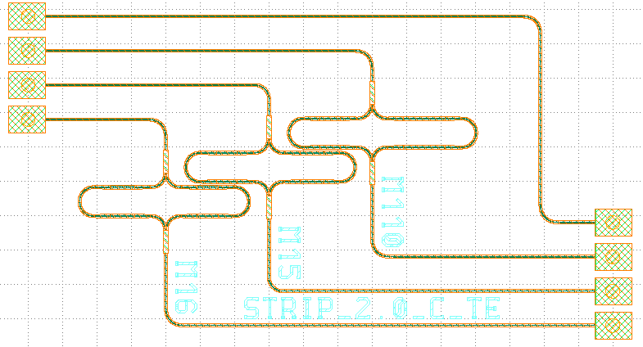

图2-2-1波导有效折射率和群折射率测试线路

该测试线路可以测量CSIP180A中条波导（SWG450_CTE和SWG380_CTE），脊波导（RWG650_CTE和RWG580_CTE）的有效折射率*neff* 和群折射率*ng*，线路对应用到的光栅耦合器和MMI分别为：GC_TE_1550和GC_TE_1310以及MMI1×2_TE_1550和MMI1×2_TE_1330。 每组测试线路同样设置了三组不同干涉级次的MZI，三组干涉级次分别为：15、16以及110。为了提取不同宽度条波导和脊波导在C波导和O波段的有效折射率*neff* 和群折射率*ng*，这里设置了6个不同波导宽度的MZI结构，其中，C波段的条波导宽度为：0.45 μm、0.55 μm、0.7 μm、0.8 μm、1.0 μm以及1.2 μm，O波段的条波导宽度为：0.35 μm、0.45 μm、0.55 μm、0.65 μm、0.8 μm以及1.0 μm，C波段的脊波导宽度为：0.45 μm、0.55 μm、0.7 μm、0.8 μm、1.0 μm以及1.2 μm，O波段的脊波导宽度为：0.35 μm、0.45 μm、0.55 μm、0.65 μm、0.8 μm以及1.0 μm。MZI输入与输出光栅对的横向和纵向间隔分别为450 μm以及300 μm，相邻输入和输出光栅耦合器的间隔均为50 μm。不同宽度波导在不同波段下的有效折射率*neff*和群折射率*ng*由Lumerical MODE仿真得到，具体见表2-1、表2-2、表2-3以及表2-4。根据仿真得到的有效折射率*neff* 和群折射率*ng* 以及干涉级次就可以计算（根据2π/ *neff* *ΔL=mλ计算，其中m为干涉级次）得到MZI的臂长差。测试线路中不同干涉级次对应的MZI的臂长差已列在表2-1、表2-2、表2-3以及表2-4中。

表2-1 不同宽度条波导在C波导下仿真得到的有效折射率、

群折射率以及干涉级次为15级、16级以及110级下MZI的臂长差

|  |  |  |  |  |  |  |
| --- | --- | --- | --- | --- | --- | --- |
|  | 0.45 μm | 0.55 μm | 0.7 μm | 0.8 μm | 1.0 μm | 1.2 μm |
| neff | 2.241889 | 2.424791 | 2.563314 | 2.615017 | 2.675407 | 2.708056 |
| ng | 4.921229 | 4.563740 | 4.316887 | 4.230169 | 4.132597 | 4.081573 |
| ΔLm=15 | 10.37 μm | 9.56 μm | 9.07 μm | 8.89 μm | 8.69 μm | 8.58 μm |
| ΔLm=16 | 11.06 μm | 10.23 μm | 9.67 μm | 9.48 μm | 9.27 μm | 9.16 μm |
| ΔLm=110 | 76.05 μm | 70.31 μm | 66.52 μm | 65.2 μm | 63.72 μm | 62.69 μm |

表2-2 不同宽度条波导在O波导下仿真得到的有效折射率、

群折射率以及干涉级次为15级、16级以及110级下MZI的臂长差

|  |  |  |  |  |  |  |
| --- | --- | --- | --- | --- | --- | --- |
|  | 0.35 μm | 0.45 μm | 0.55 μm | 0.65 μm | 0.8 μm | 1.0 μm |
| neff | 2.378991 | 2.611198 | 2.727587 | 2.794170 | 2.851060 | 2.890817 |
| ng | 4.729009 | 4.367646 | 4.194889 | 4.099360 | 4.0199818 | 3.965441 |
| ΔLm=15 | 8.26 μm | 7.52 μm | 7.20 μm | 7.03 μm | 6.89 μm | 6.79 μm |
| ΔLm=16 | 8.81 μm | 8.02 μm | 7.68 μm | 7.50 μm | 7.35 μm | 7.25 μm |
| ΔLm=110 | 60.57 μm | 55.18 μm | 52.83 μm | 51.57 μm | 50.54 μm | 49.84 μm |

表2-3 不同宽度脊波导在C波导下仿真得到的有效折射率、

群折射率以及干涉级次为15级、16级以及110级下MZI的臂长差

|  |  |  |  |  |  |  |
| --- | --- | --- | --- | --- | --- | --- |
|  | 0.45 μm | 0.55 μm | 0.7 μm | 0.8 μm | 1.0 μm | 1.2 μm |
| neff | 2.605518 | 2.637735 | 2.673915 | 2.691608 | 2.716592 | 2.732723 |
| ng | 4.039913 | 4.053368 | 4.053253 | 4.047840 | 4.034744 | 4.023154 |
| ΔLm=15 | 10.37 μm | 9.56 μm | 9.07 μm | 8.89 μm | 8.69 μm | 8.58 μm |
| ΔLm=16 | 11.06 μm | 10.23 μm | 9.67 μm | 9.48 μm | 9.27 μm | 9.16 μm |
| ΔLm=110 | 76.05 μm | 70.31 μm | 66.52 μm | 65.2 μm | 63.72 μm | 62.69 μm |

表2-4 不同宽度脊波导在O波导下仿真得到的有效折射率、

群折射率以及干涉级次为15级、16级以及110级下MZI的臂长差

|  |  |  |  |  |  |  |
| --- | --- | --- | --- | --- | --- | --- |
|  | 0.35 μm | 0.45 μm | 0.55 μm | 0.65 μm | 0.8 μm | 1.0 μm |
| neff | 2.785960 | 2.822875 | 2.851394 | 2.872809 | 2.895466 | 2.914667 |
| ng | 3.916552 | 3.936394 | 3.939715 | 3.936031 | 4.926882 | 3.915198 |
| ΔLm=15 | 7.05 μm | 6.96 μm | 6.89 μm | 6.84 μm | 6.78 μm | 6.74 μm |
| ΔLm=16 | 7.52 μm | 7.42 μm | 7.35 μm | 7.30 μm | 7.24 μm | 7.19 μm |
| ΔLm=110 | 51.72 μm | 51.04 μm | 50.53 μm | 50.16 μm | 49.77 μm | 49.44 μm |

### 2.2.2 Waveguide 传输损耗测试线路设计

波导的传输损耗表征光波在波导中传播时的损耗，也是波导建模的重要物理参数。在测量波导的传输损耗时，设计的测试线路应该足够长，以保证信噪比。此外，由于需要用光栅耦合器将光信号耦合输入和输出波导，应该设置对照组来消除光栅耦合器的影响。

波导传输损耗测试线路如图2-2-2所示：

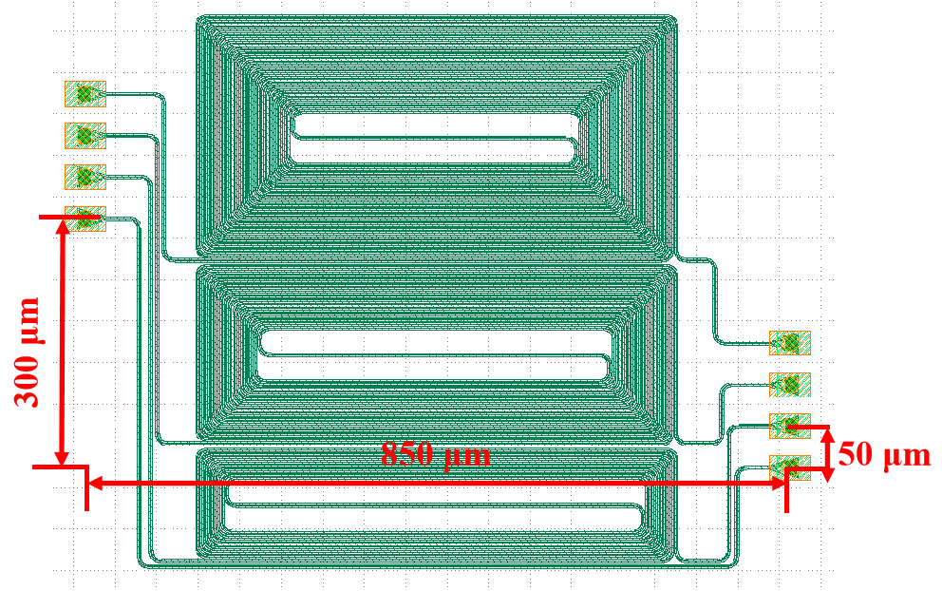

图2-2-2波导传输损耗测试线路

该测试线路同类型有四组，分别测试CSIP130C中SWG450_CTE、SWG380_CTE、RWG650_CTE，RWG580_CTE、MWG380_OTE以及MWG450_CTE的传输损耗，线路中用到的光栅耦合器的类型为：GC_TE_1550和GC_TE_1310。考虑到硅波导的损耗通常为1 dB/cm，测试线路中spiral的初始长度为10612 μm，步长为10000 μm。为满足自动化测试条件，测试线路中同一光栅对的横向和纵向间隔分别为850 μm以及300 μm，相邻输入或输出光栅耦合器的间隔为50 μm。

### 2.2.3 Waveguide 弯曲损耗测试线路设计

弯曲损耗作为关键参数，直接影响光信号传输的完整性与稳定性。所谓弯曲损耗，是指光波在波导中传播时，由于波导路径的弯曲而引发的能量损失。这一损耗机制在硅光子集成电路中尤为显著 —— 受限于芯片尺寸和复杂光路布局需求，波导弯曲设计几乎无法避免，因此对弯曲损耗的深入探究与精准控制，成为保障光子芯片性能的核心环节。本次研究聚焦于 CSIP130C 工艺平台下的多种波导类型，包括 SWG450_CTE、SWG380_CTE、RWG650_CTE、RWG580_CTE、MWG380_OTE 以及 MWG450_CTE，这些波导因结构与尺寸差异，其弯曲损耗特性也各有不同，亟待系统性分析。​

在测试方法的选择上，借鉴传输损耗测试的成熟经验，采用螺旋线（Spiral）结构对波导弯曲损耗进行提取。螺旋线结构通过有序排列的弯曲波导，将微小的弯曲损耗累积放大，便于实验测量。与常规传输损耗测试不同的是，为确保弯曲损耗数据的可靠性与准确性，本次实验对螺旋线结构进行针对性优化。相邻螺旋线的长度差被精确设置为 20000 μm，该数值既能保证足够的弯曲波导数量差异，又能避免因长度过长导致的其他损耗干扰测量结果。​

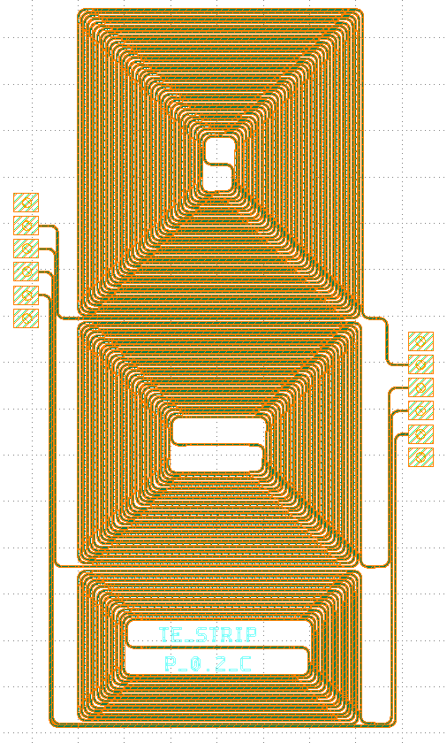

图2-2-3波导传输损耗测试线路

如图 2-2-3 所示，实验设计了四组不同弯曲复杂度的螺旋线结构，其弯曲波导数目分别设定为 0、60、120、180 。设置 “0 个弯曲波导” 的对照组，能够直接获取波导的基础传输损耗，为后续数据处理提供基准；而 60、120、180 个弯曲波导的实验组，则通过逐步增加弯曲数量，模拟不同弯曲程度对损耗的影响。这种阶梯式的设计，使能够量化分析弯曲损耗与弯曲次数的关系，进而建立精确的损耗模型，为波导结构设计与优化提供关键数据支撑。​

通过对不同波导类型、不同弯曲程度下损耗数据的收集与分析，不仅能深入理解各类波导的弯曲损耗机制，还能为硅光子集成电路的光路设计提供参考，助力开发低损耗、高性能的波导结构。

## 2.3 Edge Coupler

在硅基光电子芯片中，光信号从芯片波导到外部光纤的高效传输需要端面耦合器。端面耦合器的设计与优化对于降低光信号在芯片与光纤间的损耗、反射及模态失配至关重要，尤其是在实现芯片与光纤的光互连场景中。

本次建模涉及的端面耦合器类型及其模型参数如表2-3-1所示：

表2-3-1 Edge Coupler类型及其模型参数

|  |  |
| --- | --- |
| 端面耦合器类型 | 模型参数 |
| CBand | 损耗/带宽 |
| OBand | 损耗/带宽 |

本次建模涉及C波段和O波段两种类型的端面耦合器，其模型参数提取着重聚焦于插损和带宽两大关键指标。

Edge Coupler提取损耗与带宽的测试线路如图2-3-1所示：

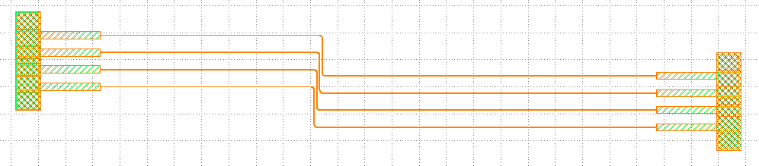

图 2-3-1 Edge Coupler损耗与带宽提取测试线路设计

同一对Edge Coupler的横向和纵向间隔分别为5000 μm以及300 μm，相邻输入或输出Edge Coupler的纵向间隔为127 μm。线路中每段连接波导的长度均为4800 μm，连接波导引入的插损可以通过测得的波导插损来剔除。

## 2.4 Transition

在硅基光电子芯片中，光信号从一种波导结构到另一种波导结构需要Transition（过渡波导）。Transition的设计和优化对于减少光信号在芯片内的损耗、反射和模态失配至关重要，本次建模涉及的Transition类型及其模型参数如下表所示：

表2-4-1 Transition类型及其模型参数

|  |  |
| --- | --- |
| Transition类型 | 模型参数 |
| CBand Strip-R | 损耗/带宽 |
| OBand Strip-R | 损耗/带宽 |
| CBand Strip-MR | 损耗/带宽 |
| OBand Strip-MR | 损耗/带宽 |

本次建模涉及C波段和O波段Strip-R和Strip-MR两种类型的Transition，其模型参数提取着重聚焦于插损和带宽两大关键指标。

在硅基光电子芯片中，插损和带宽是Transition的核心性能指标之一，它反映了光信号通过过渡波导时的能量损耗程度，直接影响光路的整体传输效率。插损通常以分贝（dB）为单位，数值越低表明过渡波导对光信号的传输越高效。除插损外，影响过渡波导插损的因素复杂多样，涵盖结构设计、材料特性及工艺制造等多个层面：

**波导宽度与厚度渐变**：过渡波导需在不同波导结构间实现光场模式的平滑转换，其宽度与厚度的渐变斜率和长度至关重要。若渐变过陡，光场无法及时适应，会产生大量辐射损耗；若渐变过缓，则会增加过渡波导的长度，引入额外的传输损耗。例如，从常规硅波导（宽度约 0.5μm）向狭缝波导（宽度约 0.1μm）过渡时，合理的渐变长度可能需达到数百微米。

**过渡段曲率**：弯曲的过渡波导存在弯曲损耗，曲率半径越小，弯曲损耗越大。设计时需权衡曲率与芯片尺寸，采用大曲率半径或特殊弯曲形状（如 S 形、渐屈线）来降低损耗。

**模式匹配程度**：不同波导的模式分布（如基模尺寸、偏振特性）差异显著，过渡波导需通过优化结构，使输入与输出波导的模式尽可能匹配。例如，在硅波导与氮化硅波导的过渡中，需考虑两种材料折射率差异导致的模式失配问题。

提取Transition插损与带宽的测试线路如图2-4-1所示：

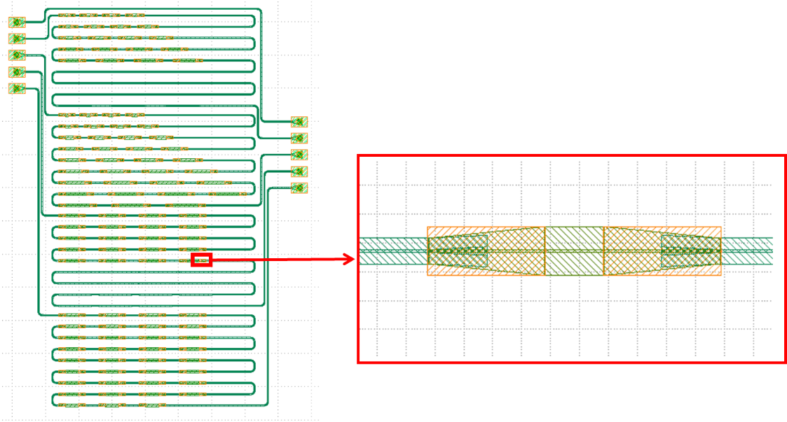

图 2-4-1 Transition损耗测试线路

该测试线路包含五组测试结构，除一组参考结构，其他四组中设置不同数目以及不同间隔的Transition，测试线路参数如表2-6所示：

表2-4-1 Transition测试线路参数

|  |  |  |  |  |  |
| --- | --- | --- | --- | --- | --- |
| Transition | Number | Strip length | Rib  length | Strip length increment | Rib length increment |
| TR_S_MR_TE_1550 | 40 | 40 μm | 40 μm | 0 μm | 0 μm |
| TR_S_MR_TE_1550 | 80 | 40 μm | 40 μm | 0 μm | 0 μm |
| TR_S_R_TE_1550 | 40 | 40 μm | 40 μm | 0 μm | 0 μm |
| TR_S_R_TE_1550 | 80 | 40 μm | 40 μm | 0 μm | 0 μm |
| TR_S_MR_TE_1550 | 40 | 10 μm | 10 μm | 1 μm | 2 μm |
| TR_S_MR_TE_1550 | 80 | 10 μm | 10 μm | 1 μm | 2 μm |
| TR_S_R_TE_1550 | 40 | 10 μm | 10 μm | 1 μm | 2 μm |
| TR_S_R_TE_1550 | 80 | 10 μm | 10 μm | 1 μm | 2 μm |

在Transition插损和反射测试线路的设计中，分别配置了40个Transition用于插损测试，以及80个Transition用于反射测试。为确保反射信号的精确提取，测试线路不仅在每对Transition之间采用了等长（40 µm）的条波导和脊波导进行连接，还引入了不等长的条波导和脊波导以优化信号处理。具体而言，条波导和脊波导的初始长度均为10 µm，条波导长度按照1 µm的步长递增，而脊波导则以2 µm的步长递增。这样设计的目的是通过引入不同长度的波导段来有效抑制Transition端面反射所引发的谐振效应，从而减少对测试结果的干扰。递增长度的条波导和脊波导不仅可以帮助识别并削弱由反射产生的谐振信号，还为后续数据处理提供了重要的参考基准。在分析时，通过对比不等长波导结构和等长波导结构的反射信号，能够更好地剔除与反射无关的其他信号干扰，从而大幅提高测试结果的准确性与可靠性。

## 2.5 MMI

多模干涉器（Multi-Mode Interference coupler，MMI）是光子集成电路中的一种常见器件，通常用于分光、合光以及光信号的路由。它利用多模干涉效应来实现光功率的分配和耦合。在MMI器件中，光从一个输入端口进入一个多模波导。当光进入多模波导时，不同模式之间会发生干涉。这种干涉会使得输入光信号在波导的末端根据干涉规律重新分布。通过精确设计波导的长度和宽度，可以控制干涉的结果，使光在多个输出端口均匀分布，或以其他预定的比例分配。

本次建模涉及的MMI及其模型参数如表2-1-1所示：

表 2-5-1 MMI 类型及其模型参数

|  |  |
| --- | --- |
| 光栅耦合器类型 | 模型参数 |
| CBand 1x2 MMI | 损耗/带宽/功率不平衡 |
| OBand 1x2 MMI | 损耗/带宽/功率不平衡 |
| CBand 2x2 MMI | 损耗/带宽/功率不平衡 |
| OBand 2x2 MMI | 损耗/带宽/功率不平衡 |

本次建模涉及C波段和O波段1x2和2x2两种类型的MMI，其模型参数提取着重聚焦于损耗、带宽以及功率不平衡，这三大关键指标。接下来将分节介绍这些参数提取线路的设计。

### 2.5.1 MMI 功率不平衡与带宽提取线路设计

MMI 功率不平衡的产生，主要源于以下几个方面：

**制造工艺误差**：MMI 结构的性能对波导尺寸、折射率分布极为敏感。实际制造过程中，光刻精度限制、刻蚀深度偏差等工艺问题，会导致多模波导的宽度、长度以及输入 / 输出单模波导的位置出现微小偏差，进而破坏模式干涉的理想条件，造成输出功率不均衡 。例如，多模波导宽度的 ±5nm 误差，就可能使输出端口功率差异增大 10% 以上。

**模式干涉特性**：MMI 基于自成像原理工作，理论上要求特定长度的多模波导实现精确的模式干涉。但由于不同模式的传播常数差异，以及高阶模的损耗特性，实际干涉过程中难以保证各模式完全相干叠加，从而引发功率分配不均。特别是在宽带光信号传输时，波长变化会进一步加剧模式干涉的不稳定性。

**材料特性与环境因素**：波导材料的折射率温度系数、应力双折射效应等，会随环境温度、应力变化而改变，影响 MMI 内部的模式分布，导致功率不平衡度波动。此外，材料中的杂质吸收或散射，也可能选择性地损耗特定模式，破坏功率分配的均匀性。

提取 MMI1x2 功率不平衡与带宽的测试线路如图 2-5-1-1 所示。该测试线路基于分光与光谱对比的原理设计，从 MMI1x2 输入的光信号，会经过精心设计的 6 级分光结构进行传输。这 6 级分光结构起到光信号分配与引导的作用，使光信号能够被 7 个光栅耦合器均匀接收。光栅耦合器作为光信号的接收终端，其性能稳定，能够高效捕捉光信号并转化为可分析的光谱数据。​

通过对相邻光栅耦合器接收到的光谱进行细致对比，可精准提取 MMI1x2 的功率不平衡数据。具体而言，光谱的强度差异直接反映了不同路径光信号的功率差异，从而实现对 MMI1x2 功率不平衡特性的量化分析。​

MMI2x2 的测试结构与 MMI1x2 存在一定的相似性，但由于其具有两个输入端口的特殊结构，测试方法也有所不同。考虑到 MMI2x2 端口可能存在的不平衡问题，为全面、准确地获取其功率不平衡参数，需要在 Bar 和 Cross 两种状态下分别对其进行测试。​

在 Bar 状态下，测试线路设计如图 2-5-1-2 所示，此时光信号在器件内部按照特定的传输路径传播；而在 Cross 状态下，测试线路则依据图 2-5-1-3 进行搭建，光信号的传输路径与 Bar 状态形成互补。通过对这两种状态下功率不平衡数据的采集与分析，能够更完整地评估 MMI2x2 的性能。值得注意的是，在 MMI2x2 的测试过程中，为减少悬空端口的反射对测试结果造成干扰，输入端悬空的端口均连接有光栅耦合器。这些光栅耦合器不仅能够吸收悬空端口可能产生的反射光，还能有效避免反射光与主光路光信号相互干涉，从而保证测试数据的准确性与可靠性。

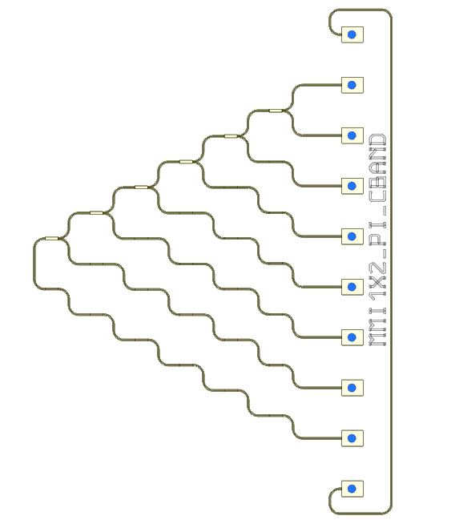

图2-5-1-1 1x2 MMI功率不平衡测试线路设计

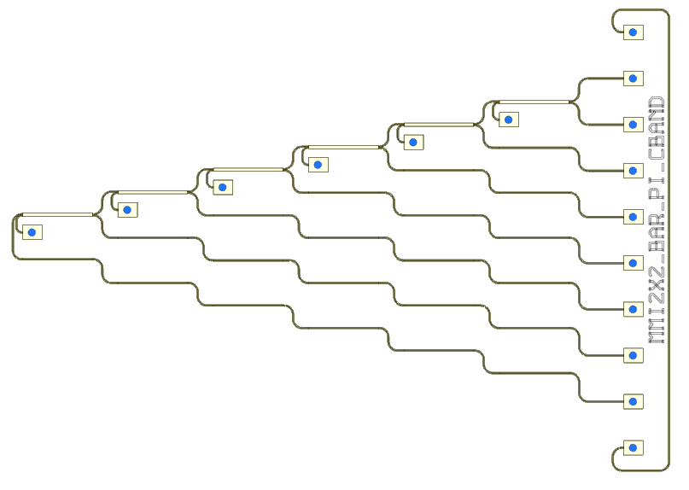

图2-5-1-2 2x2 MMI bar状态下功率不平衡测试线路设计

图示

AI 生成的内容可能不正确。

图2-5-1-3 2x2 MMI cross状态下功率不平衡测试线路设计

### 2.5.2 MMI损耗测试线路设计

MMI（多模干涉）损耗产生原因主要与器件结构、光信号特性及物理过程有关，主要原因如下：

* 多模波导的宽度、高度或折射率剖面设计不合理，会导致光场在波导边界发生散射或泄漏。例如，波导宽度过宽可能激发更多高阶模，而高阶模的传输损耗通常更高；波导侧壁粗糙（制作工艺导致）会增加光的散射损耗。
* 设计时干涉长度（即多模波导长度）与模式相位匹配条件不符，会导致目标输出端口出现相消干涉，能量被分配到非目标端口或损耗掉。
* 多模波导长度未精确设计为相干长度的整数倍，会导致输出端口光强分布不均匀，部分能量无法被有效收集。
* 光刻、刻蚀等工艺的精度不足会导致波导尺寸偏差（如宽度不均匀、拐角不光滑），或多模波导与输入 / 输出波导的对准误差，进而引起光场散射或耦合损耗。
* 波导边缘的粗糙表面会引发瑞利散射，使光能量以热或其他形式损耗。
* 波导材料（如硅、二氧化硅、聚合物等）本身对特定波长的光存在吸收损耗（如硅在红外波段的本征吸收）。此外，材料的色散特性会导致不同频率的光信号传输速度不同，引起脉冲展宽或模式相位失配，间接增加损耗。

MMI模型中关键的参数是插损，其测试线路的设计如图3-5-2-1和3-5-2-2所示。对于1×2 MMI，通过比较5个和7个MMI out1连接（所有MMI采用in→out1的连接方式）与out2连接（所有MMI采用in→out2的连接方式）方式透射谱的差异来提取功率不平衡。通过5和7同种连接（都out1连接或者都out2连接）透射谱的差异可以提取MMI的插损，反射可以根据谱线上的震荡强度来提取。1×2MMI测试线路中用到的MMI分别为：M1×2_TE_1550以及M1×2_TE_1310。测试线路中所有悬空端口都连接ABSORBER来减少端口反射。 2×2 MMI测试线路与1×2 MMI的测试线路类似，不同的是，由于CSIP180A中2×2 MMI的尺寸大于1×2 MMI，为了保证自动化测试条件，2×2 MMI在纵向分布的布局做了优化，如图2-6-1 (b)所示，同一组测试结构中，所有2×2 MMI采用纵向排布，线路中所有2×2MMI的in1端口悬空并连接ABSORBER来减少端口反射。

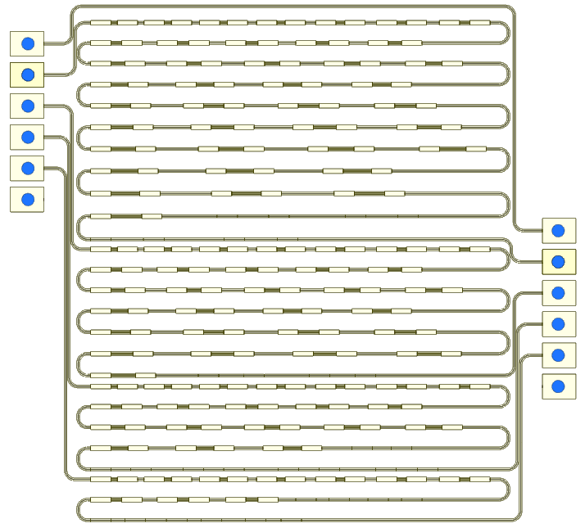

3-5-2-1 1x2MI损耗测试线路设计

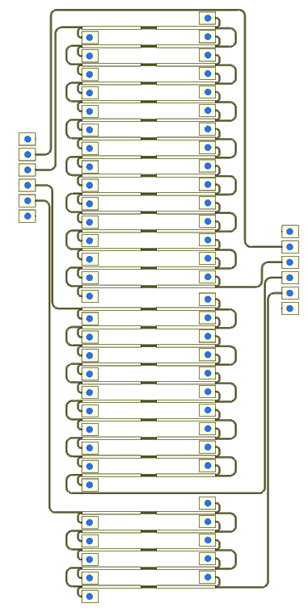

3-5-2-2 2x2MI损耗测试线路设计

## 2.6 Directional Coupler

Directional Coupler是光子集成电路中用于光信号调控的基础器件，由两根平行硅基光波导构成，基于消逝场耦合效应，利用不同模式光在波导传输时的干涉，实现光功率在波导间的可控转移。通过设计波导间距、耦合长度等参数，可定制光功率分配比例，并支持同向、反向两种耦合模式。因其与半导体工艺兼容，常集成于芯片，广泛应用于光通信、光传感及光学计算等领域，实现光分路、信号监测与量子态操控等功能。

本次建模涉及的Directional Coupler及其模型参数如表2-6-1所示：

表 2-6-1 Directional Coupler 类型及其模型参数

|  |  |
| --- | --- |
| Directional Coupler类型 | 模型参数 |
| CBand TE | 长度、耦合系数 |
| OBand TE | 长度、耦合系数 |

本次建模聚焦于 C 波段（1530-1565 nm）和 O 波段（1260-1360 nm）的 Directional Coupler，其核心模型参数包含长度与耦合系数，其中长度作为可调变量以适配不同光路需求，而精确测定耦合系数（涵盖直波导与弯曲波导耦合系数）则是建模的关键前提。依据图 2-6-1 和 2-6-2 所示的耦合系数提取线路，参考 2x2 MMI 的测试原理，通过在 Bar（主波导主导传输）和 Cross（主副波导高效耦合）两种状态下，对直波导长度分别为 5 µm、10 µm、15 µm、20 µm 及 25 µm 的 Directional Coupler 进行测试；同时，每组测试线路级联 3 个 Directional Coupler，利用光功率累积效应提升输出信号强度，减少噪声干扰，从而确保耦合系数测量数据的可靠性，为精准建模提供有力支撑 。

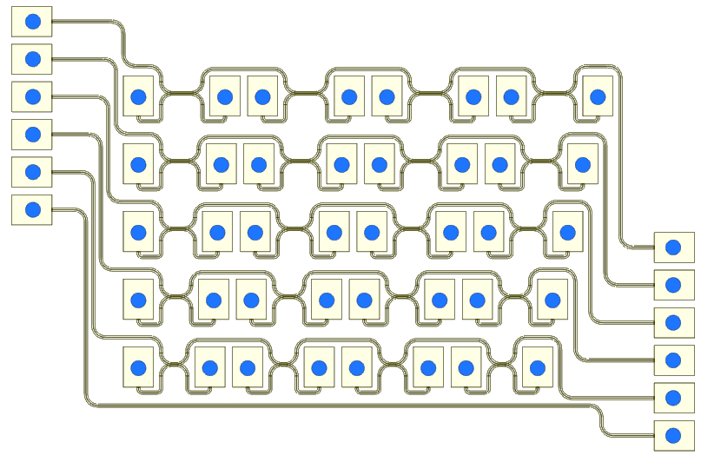

2-6-1 Directional Coupler Bar状态下耦合系数测试线路

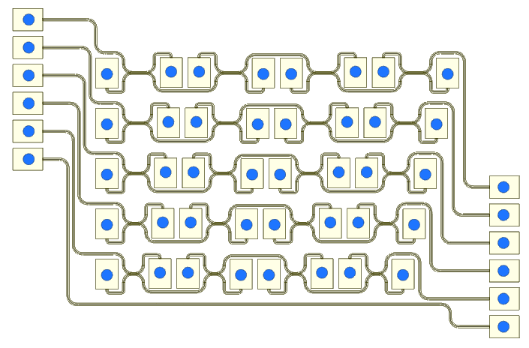

2-6-2 Directional Coupler Cross状态下耦合系数测试线路

## 2.7 Ring Resonator

环形谐振器（Ring Resonator）是光子集成电路中实现光信号滤波、调制与传感的核心器件，通常由一根或多根硅基光波导与主波导构成闭环结构。基于光的相位匹配与谐振效应，当特定波长的光信号耦合进入环形波导时，由于光波在环内的多次往返传输产生干涉，满足谐振条件（即环周长为光波长整数倍）的光信号将被选择性增强并耦合回主波导，其余波长的光则直接通过主波导传输，从而实现对光信号的波长筛选与调控。通过精确设计环形波导的半径、波导间距及耦合长度，可定制谐振波长与带宽，适配不同应用需求；同时，环形谐振器支持正向与反向两种光耦合模式，在光通信中可作为密集波分复用（DWDM）系统的波长滤波器，在光传感领域能够通过监测谐振波长的漂移实现对温度、折射率等物理量的高灵敏度检测。凭借与 CMOS 工艺的高度兼容性，环形谐振器可与其他光电器件集成于同一芯片，助力光子集成系统向小型化、多功能化方向发展，广泛应用于高速光互联、生物化学传感及量子光学等前沿领域。

本次建模涉及的Ring Resonator及其模型参数如表2-7-1所示：

表 2-7-1 Ring Resonator类型及其模型参数

|  |  |
| --- | --- |
| Ring类型 | 模型参数 |
| 10 µm Radius CBand | 损耗和带宽 |
| 20 µm Radius CBand | 损耗和带宽 |
| 50 µm Radius CBand | 损耗和带宽 |
| 10 µm Radius OBand | 损耗和带宽 |
| 20 µm Radius OBand | 损耗和带宽 |
| 50 µm Radius OBand | 损耗和带宽 |

本次建模围绕 C 波段（1530-1565 nm）与 O 波段（1260-1360 nm）的环形谐振器（Ring Resonator）展开，重点探究半径分别为 10 µm、20 µm 及 50 µm 的器件特性。环形谐振器作为光子集成系统中的核心滤波单元，其性能高度依赖谐振腔几何参数与光场耦合效率。为提升测试光谱中谐振模式的耦合深度，优化信号检测灵敏度，所有测试均采用 add-drop 结构。该结构通过主波导与环形波导的近场耦合，实现特定波长光信号的选择性提取。在 drop waveguide 两端，分别集成光栅耦合器，利用其亚波长周期结构将光信号高效耦合至自由空间，同时通过阻抗匹配机制显著降低端口反射率，避免反射光引发的模式畸变与测量误差。此外，光栅耦合器的引入有效增强了器件与外部光学系统的兼容性，确保测试过程中光信号的稳定传输与精准探测，为环形谐振器的光谱特性分析及模型参数优化提供可靠的数据支撑。

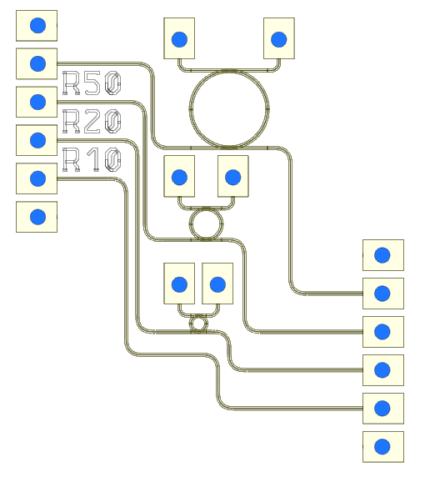

2-7 Ring测试线路

## 2.8 Waveguide Crossing

交叉波导（Waveguide Crossing）是硅光子器件中用于实现光信号非接触式交叉传输的关键结构，其主要作用是在同一平面内实现不同波导光路间的互不干扰传输。由于硅光子芯片内波导布局常需多层或高密度布线，不同光路可能产生空间交叉需求，传统直接连接会导致光信号串扰与损耗，而波导交叉结构正是为解决这一问题而设计。通过优化交叉区域的几何形状、折射率分布以及波导间距，利用光的全反射和模式隔离原理，使光信号在交叉点处沿各自波导路径传输，避免相互干涉。这种结构不仅有效提升了芯片内光路布局的灵活性与集成度，还能减少信号传输损耗和串扰，在复杂光子集成系统中保障光信号的高效传输与稳定运行 。

本次建模涉及的光栅耦合器类型及其模型参数如表2-8-1所示：

表2-8-1 Waveguide Crossing类型及其模型参数

|  |  |
| --- | --- |
| Waveguide Crossing类型 | 模型参数 |
| CBand TE 型 | 损耗/带宽/串扰 |
| OBand TE 型 | 损耗/带宽/串扰 |

本次建模涉及C波段和O波段TE类型的Waveguide Crossing，其模型参数提取着重聚焦于插损，带宽以及串扰三大关键指标。接下来通过分节介绍这三个指标的提取线路的设计。

### 2.8.1 Waveguide Crossing损耗与带宽测试线路设计

插损是衡量波导交叉结构中光信号传输能量损耗的关键指标，主要受几何结构、材料特性和模式失配的影响。​

**几何结构**：波导交叉区域的形状与尺寸直接影响光场分布。例如，交叉角度过大或过渡区域过短，会导致光场在交叉处剧烈畸变，引发额外的辐射损耗；而垂直交叉结构中，层间介质厚度不足会增加光场泄露，提高插损。​

**材料特性**：波导材料的吸收系数和折射率均匀性至关重要。硅基波导在 C 波段和 O 波段存在本征吸收，杂质或缺陷会进一步加剧吸收损耗；同时，材料折射率波动会破坏光的全反射条件，导致能量泄露。​

**模式失配**：TE 模式光信号在交叉前后的模式差异会引发损耗。若交叉区域未设计渐变过渡结构（如锥形波导），光场无法平滑转换，模式转换损耗将显著增加。

带宽反映了波导交叉结构在不同波长下的稳定工作能力，主要受制于色散效应、结构参数和模式特性。​

**色散效应**：材料色散和波导色散会导致不同波长的光信号在交叉区域的群速度不同，引发脉冲展宽和信号失真。在宽波段应用中，若结构设计未补偿色散，带宽将大幅受限。​

**结构参数**：波导交叉角度、间距和长度对带宽有显著影响。较小的交叉角度和较短的相互作用长度可减少色散积累，拓宽工作带宽；但过短的长度可能降低模式隔离效果，需在两者间权衡。​

**模式特性**：TE 模式的高阶模对波长更为敏感，易受色散影响。若波导设计无法有效抑制高阶模，带宽将随波长变化急剧下降。

Waveguide Crossing 插损与带宽提取线路如图 2-8-1 所示，该线路基于传输线理论与误差分离原理，通过分别级联 0、10、20 以及 30 个 Crossing 构建测试系统。其中，级联数量为 0 时的测试结果作为系统本底损耗基准，随着级联数量增加，利用光功率计与光谱分析仪实时监测总损耗及带宽变化，通过建立包含线性损耗系数与色散累积参数的数学模型，拟合不同级联数量下的测试数据，最终反推出单 Waveguide Crossing 结构的插损与带宽特性，有效消除测试系统误差与环境干扰对测量结果的影响。

图示

AI 生成的内容可能不正确。

2-8-1 Crossing 损耗与带宽测试线路

### 2.8.2 Waveguide Crossing串扰测试线路设计

串扰表征不同波导间光信号的相互干扰程度，主要与模式重叠、结构对称性和工艺精度相关。​

**模式重叠**：交叉区域中两根波导的光模式若存在空间重叠，会导致能量耦合，产生串扰。优化波导间距和交叉角度，可减少模式重叠面积，降低串扰水平。​

**结构对称性**：非对称的波导交叉结构（如斜角交叉）通过增加光传输路径差异，可抑制模式耦合；而垂直交叉结构需依赖层间介质的高折射率差实现模式隔离，对称性设计不足会导致串扰恶化。​

**工艺精度**：实际制造中，波导尺寸偏差、侧壁粗糙度和材料不均匀性会破坏理想结构设计。例如，波导侧壁的微小起伏会引发散射，使光信号泄露至相邻波导，增大串扰。

Waveguide Crossing 串扰的测试线路如图2-8-2所示，两组Crossing 交叉连接，此外还有一组参考波导用于消除光栅耦合器的影响。

图示

AI 生成的内容可能不正确。

2-8-2 Crossing 串扰测试线路

## 2.9 Thermal Phase Shifter

热光移相器（Thermal Phase Shifter）是硅光子器件中实现光信号相位精确调控的核心功能单元，其主要作用是通过热光效应改变光波导中光信号的相位，从而实现光信号的调制、干涉与路由控制。在硅光子芯片的光信号处理链路中，由于光通信、光传感等应用对光信号的相位稳定性和动态调节能力提出了严苛要求，传统固定相位的光传输结构难以满足需求，热光移相器正是为解决这一问题而设计。通过在硅基光波导上集成加热电极，并精确控制电极产生的局部热量，利用硅材料的热光系数特性（折射率随温度变化），可实现对光信号相位的连续调节。其工作原理基于热传导与光场相互作用：当电流通过加热电极时，热量传递至波导区域，导致波导材料的折射率发生改变，进而引起光信号相位延迟。通过优化加热电极的形状、尺寸、位置以及波导的热隔离结构，能够有效提升热光移相器的响应速度、功耗效率和相位调节精度，避免热串扰和温度不均匀性带来的性能劣化。这种结构不仅显著增强了硅光子芯片的光信号处理灵活性，还能与调制器、探测器等其他光电器件高度集成，在光通信中的相干光传输系统、光传感中的干涉型传感器，以及光学计算中的相位控制模块等复杂光子集成系统中，保障光信号的高质量传输与精准操控。

本次建模涉及的Thermal Phase Shifter类型及其模型参数如表2-9-1所示：

表2-9-1 Thermal Phase Shifter类型及其模型参数

|  |  |
| --- | --- |
| 波导类型 | 模型参数 |
| CBand TiN | 损耗和调制效率 |
| OBand TiN | 损耗和调制效率 |
| CBand N-Doped | 损耗和调制效率 |
| OBand N-Doped | 损耗和调制效率 |
| CBand P-Doped | 损耗和调制效率 |
| OBand P-Doped | 损耗和调制效率 |

为了测试不同长度、不同加热器与波导偏移量以及有无热隔离条件下的Thermal Phase Shifter调制效率，提取线路设计如图2-9-1所示，加热器的长度扫扫描了3个长度即： 50 µm、100 µm、0 µm 及 150 µm。加热器与波导偏移量扫描了6个长度：-1 µm、0 µm、1 µm、2 µm、4 µm、8 µm以及16 µm。同时为了比较有无热隔离条件下的调制效率，每组测试结构均设置了有无热隔离条件下的对照组，此外为了仿真相邻加热器之间的热串扰，相邻Thermal Phase Shifter在纵向加了16 µm的偏移。

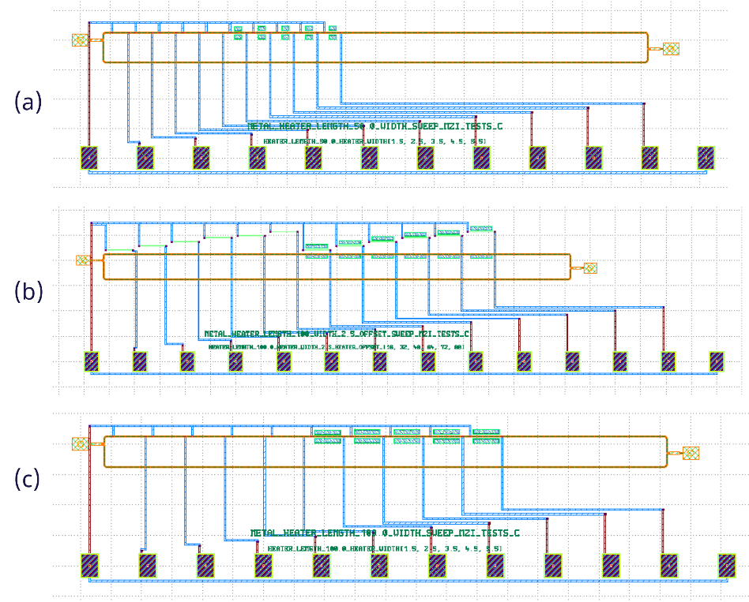

图2-9-1 Thermal Phase Shifter 调制效率测试线路

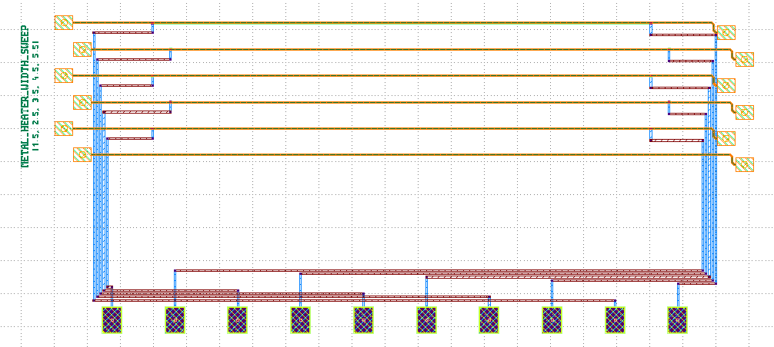

图2-9-2 Thermal Phase Shifter 损耗测试线路

## 2.10 Phase Shifter

PN 相位调制器（PN Phase Shifter）是硅光子器件中实现光信号相位快速调制的核心功能单元，其主要作用是通过载流子注入效应改变光波导中光信号的相位，从而实现光信号的动态调控、相位编码与相干光处理。在硅光子芯片的光信号处理链路中，随着光通信、光计算等领域对高速、低功耗相位调制的需求日益增长，传统热光调制技术因响应速度慢、功耗高难以满足应用要求，PN 相位调制器正是为解决这一问题而设计。通过在硅基光波导上构建 PN 结结构，并施加正向或反向偏压，利用载流子注入引发的等离子体色散效应（即硅材料折射率随载流子浓度变化），可实现对光信号相位的高速、连续调节。其工作原理基于载流子浓度与光场的相互作用：当 PN 结施加偏压时，电子 - 空穴对注入波导区域，改变硅材料的自由载流子浓度，进而导致折射率发生变化，最终引起光信号的相位延迟。通过优化 PN 结的掺杂浓度、耗尽层宽度、电极布局以及波导的载流子扩散结构，能够有效提升 PN 相位调制器的响应速度（可达 GHz 量级）、降低功耗，并减少载流子吸收带来的额外损耗，避免相位调制过程中的信号失真与串扰。这种结构不仅显著增强了硅光子芯片的高速信号处理能力，还能与其他光电器件高度集成，在光通信中的相干光收发模块、光计算中的光学神经网络，以及量子光学中的量子态操控等前沿领域中，保障光信号的高精度相位控制与高效传输。

本次建模涉及的PN Phase Shifter类型及其模型参数如表2-10-1所示：

表2-10-1 PN Phase Shifter类型及其模型参数

|  |  |
| --- | --- |
| 波导类型 | 模型参数 |
| CBand TE | 损耗和调制效率 |
| OBand TE | 损耗和调制效率 |

PN Phase Shifter损耗测试线路设计如图2-10-1所示，损耗通过直连光栅耦合器，然后通过测不同偏压下的光谱来提取，为了精确提取PN Phase Shifter的损耗，测试线路同样设置了光栅耦合器直连的参考组来去除光栅耦合和波导损耗的影响，此外为了方便用截距法精准提取PN Phase Shifter的损耗，测试线路中分别设计了1、2、3个PN Phase Shifter的级联结构

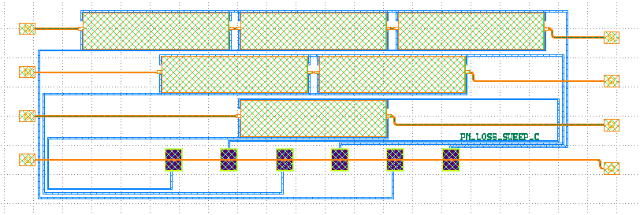

图 2-10-1 PN Phase Shifter损耗测试线路设计

PN Phase Shifter调制效率测试线路设计如图2-10-2所示, 其提过过程与热光相移器一样，通过构建MZI测试结构来提取调制效率。

图示

AI 生成的内容可能不正确。

图 2-10-2 PN Phase Shifter调制效率测试线路设计

## 2.11 MZM

马赫 - 曾德尔调制器（Mach-Zehnder Modulator，MZM）是光子集成电路中实现光信号高速调制的核心器件，通常由 Y 型分支波导、两个相位调制臂及合束波导构成干涉型结构。基于电光效应或热光效应，当光信号进入 MZM 后，在输入 Y 型波导处被均分为两束，分别沿两个相位调制臂传输，通过在调制臂上施加电信号（或热信号）改变波导材料的折射率，使两束光产生相位差；随后，两束光在合束波导处发生干涉，输出光的强度随相位差变化而改变，从而实现对光信号的强度调制。通过精确设计调制臂的长度、电极布局以及波导的电光系数（或热光系数），可定制调制带宽、消光比及插入损耗，适配不同速率的光通信需求；同时，MZM 支持线性调制与非线性调制模式，在光通信中可作为高速数据传输的关键调制单元，实现 Gbps 乃至 Tbps 量级的信号调制，在光信号处理领域能够通过调制光相位实现复杂的信号编码与解码。

本次建模涉及的MZM类型及其模型参数如表2-10-1所示：

表2-11-1 MZM类型及其模型参数

|  |  |
| --- | --- |
| 波导类型 | 模型参数 |
| CBand TE | 损耗和调制效率 |
| OBand TE | 损耗和调制效率 |

MZM损耗和调制效率如图2-12-1所示，通过将MZM的黑盒端口连接光栅耦合器以及电极，就可以完成损耗与调制效率的测试。

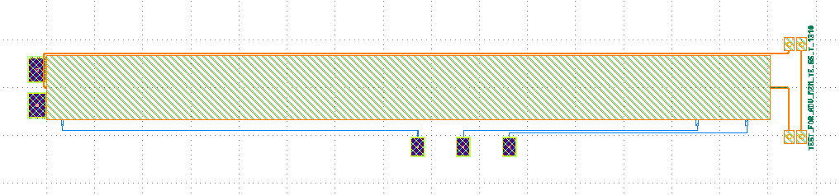

图 2-11-1 MZM测试线路设计

## 2.12 RM

环形调制器（Ring Modulator）是光子集成电路中实现光信号高效调制与灵活操控的核心器件，通常由一条或多条闭环的硅基环形波导与主波导构成耦合式结构。基于光的谐振效应与调制机制，当光信号从主波导传输至环形调制器时，特定波长的光在环形波导内多次往返形成谐振，通过在环形波导上集成热光、电光或载流子注入等调制单元，改变波导材料的折射率，进而调控谐振波长与光功率耦合效率，实现对光信号的强度、相位或波长调制。通过精确设计环形波导的半径、波导间距、耦合长度以及调制单元参数，可定制调制带宽、消光比及插入损耗，适配不同场景的光信号处理需求；

本次建模涉及的RM类型及其模型参数如表2-10-1所示：

表2-10-1 RM类型及其模型参数

|  |  |
| --- | --- |
| 波导类型 | 模型参数 |
| CBand TE | 损耗和调制效率 |
| OBand TE | 损耗和调制效率 |

RM损耗和调制效率如图2-12-1所示，通过将RM的黑盒端口连接光栅耦合器以及电极，就可以完成损耗与调制效率的测试

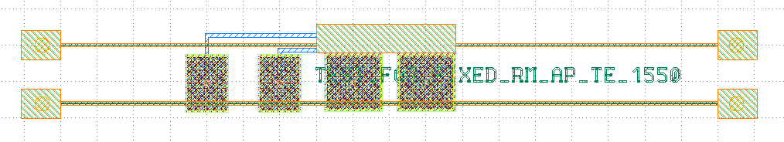

图2-12-1 Ring Modulator测试线路

## 2.13 Photodetectors

光电探测器（Photodetector）是光子集成电路中实现光信号到电信号高效转换的核心器件，通常由半导体吸收层、电荷收集电极及信号处理单元构成光电转换结构。基于光电效应，当光信号入射至光电探测器时，光子被半导体吸收层吸收，激发产生电子 - 空穴对，通过内置电场或外加偏压驱动，电子-空穴对被分离并收集至电极，从而产生光电流或光电压，实现光信号到电信号的转换。通过精确设计半导体材料的禁带宽度、吸收层厚度、电极布局以及信号放大电路参数，可定制响应度、带宽及噪声水平，适配不同光功率与传输速率的信号探测需求；同时，光电探测器支持高速光信号探测与微弱光信号检测模式，在光通信中可作为光纤链路的接收终端，实现 Gbps 乃至 Tbps 量级的光信号解调和数据恢复，在光传感领域能够通过监测光电流变化实现对光强度、波长及环境参数的高精度测量。

本次建模涉及的Photodetector类型及其模型参数如表2-13-1所示：

表2-13-1 Photodetector类型及其模型参数

|  |  |
| --- | --- |
| 波导类型 | 模型参数 |
| CBand TE | 损耗、调制效率、响应度和暗电流 |
| OBand TE | 损耗、调制效率、响应度和暗电流 |

Photodetector损耗、调制效率、响应度和暗电流测试线路如图2-13-1所示，通过将Photodetector的黑盒端口连接光栅耦合器就可以完成损耗、调制效率、响应度和暗电流的测试

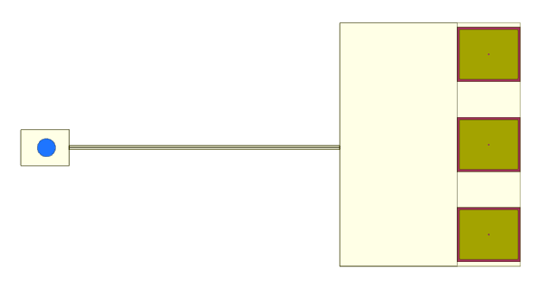

图2-13-1 Photodetector测试线路